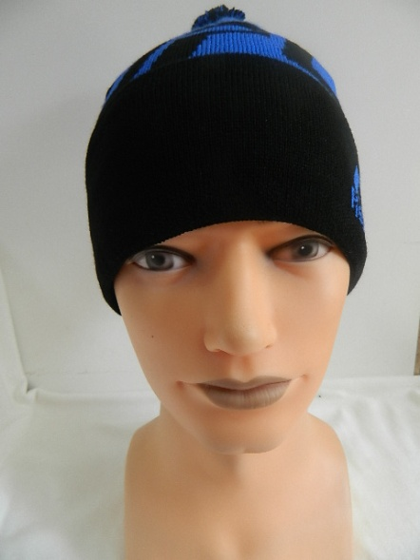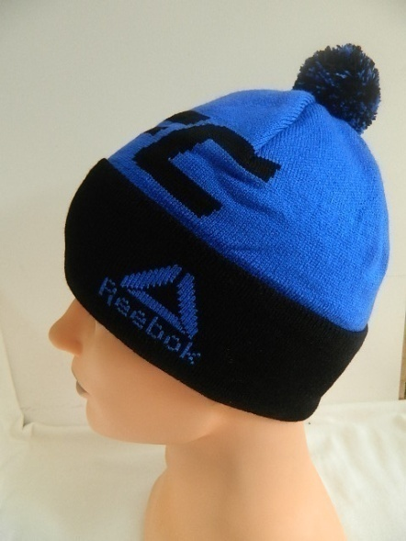

Артикул: VMP1 (одинарная)
1VMP1 (подкладка: флис)

Шапка «Семен» - вязаное полотно, размер: 56-60.
(одинарная) Цена опт 120р.
(подкладка: флис) Цена опт 160р.

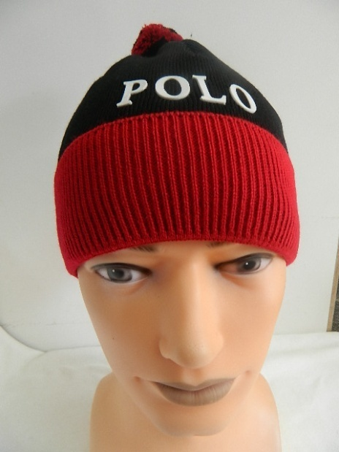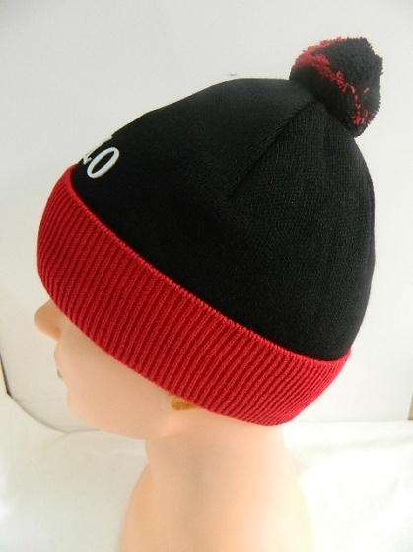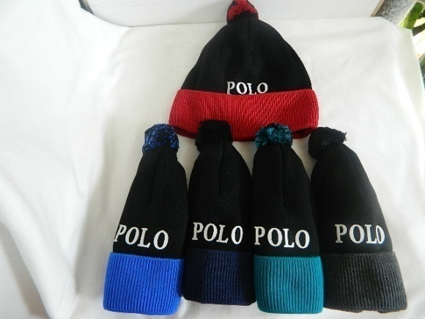
Артикул: VMP2 (одинарная)
1VMP2 (подкладка: флис)

Шапка «Рolo» - вязаное полотно, размер: 56-60.
(одинарная) Цена опт 120р.
(подкладка: флис) Цена опт 160р.

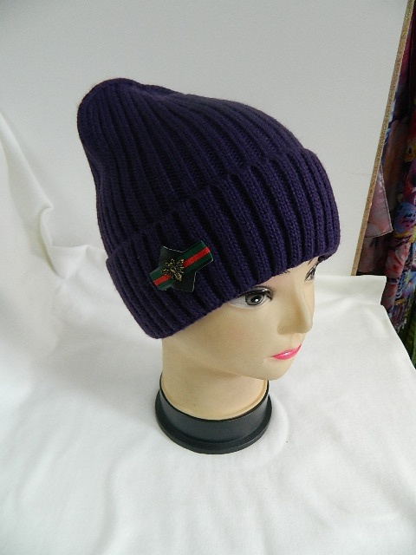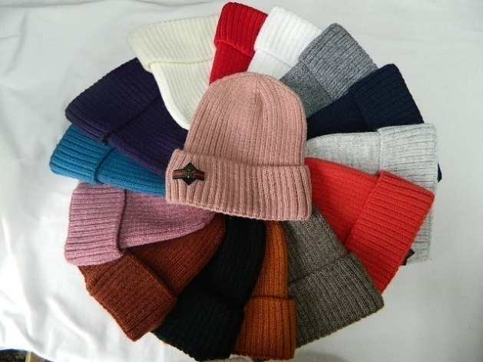

Артикул: АV/45 (одинарная)
1АV/45 (подкладка: флис)
Шапка «Клим» - вязаное полотно, размер: 56-58+.
(одинарная) Цена опт 180р.
(подкладка: флис) Цена опт 200р.

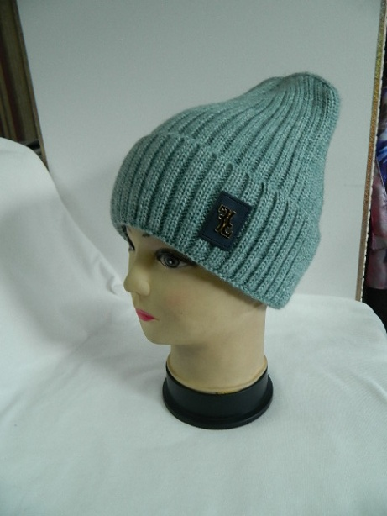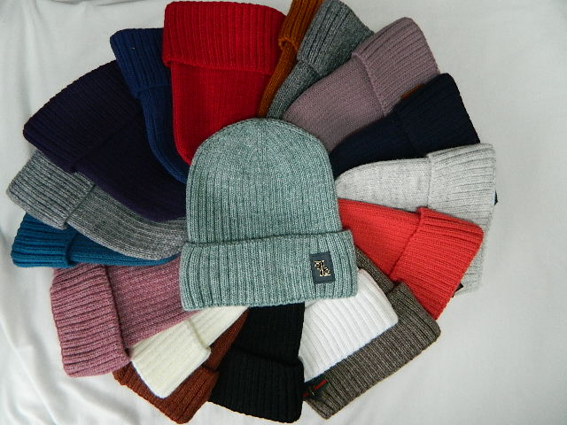

Артикул: АVМ45 (одинарная)
1АVМ45 (подкладка: флис)

Шапка «Ролан» - вязаное полотно, размер: 56-58+.
(одинарная) Цена опт 180р.
(подкладка: флис) Цена опт 200р.

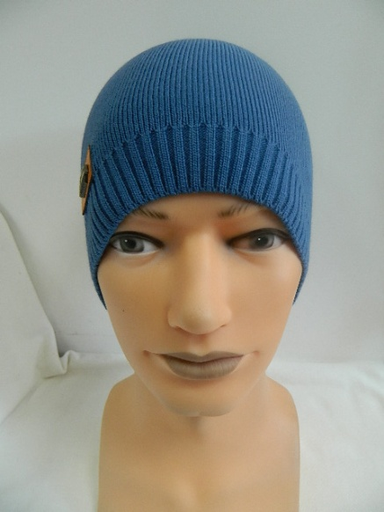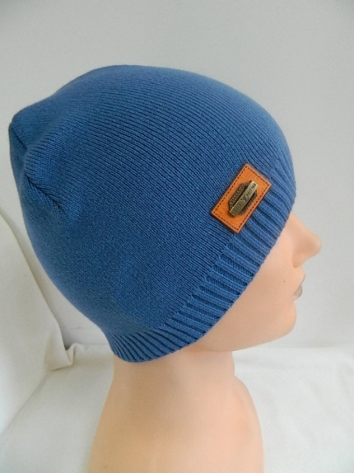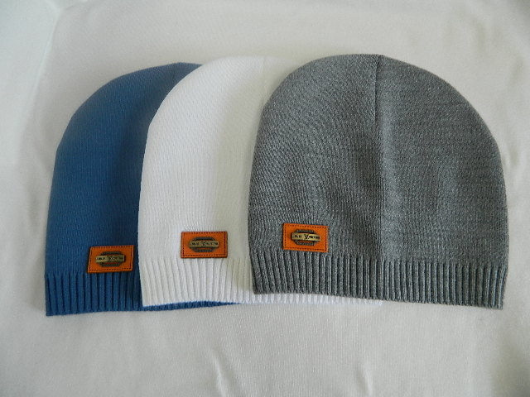
Артикул: VMZ22-15 (одинарная)

Шапка колпак «Эмиль» - вязаное полотно, размер: 56-58. Цена опт 130р.

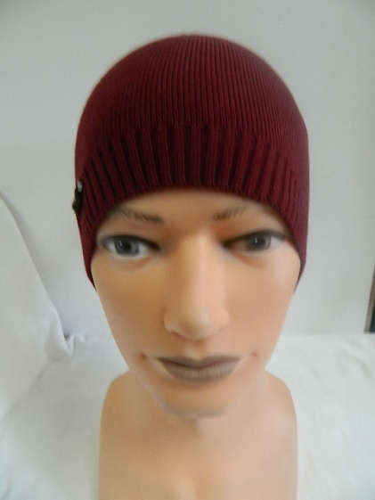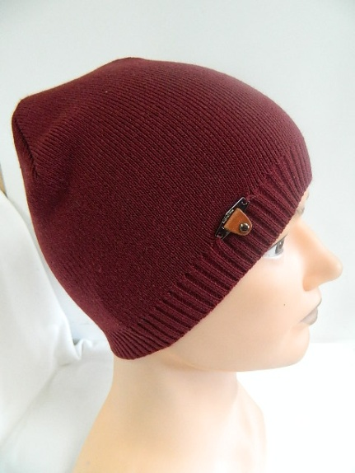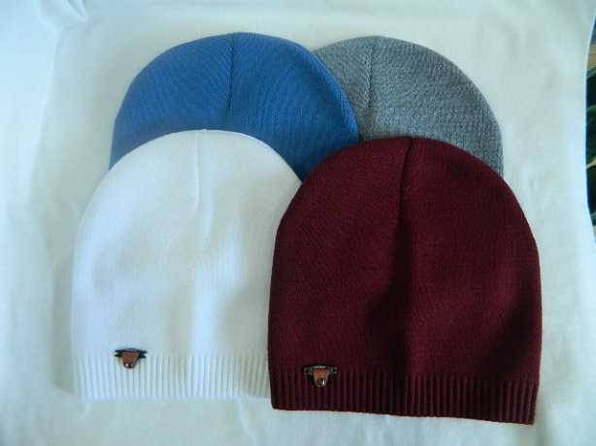
Артикул: VMZ22-16 (одинарная)

Шапка колпак «Эрик» - вязаное полотно, размер: 56-58. Цена опт 130р.

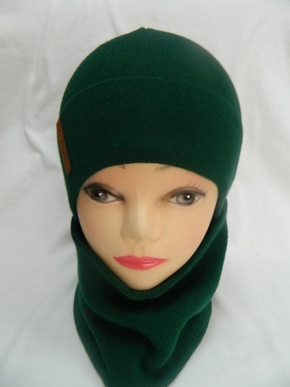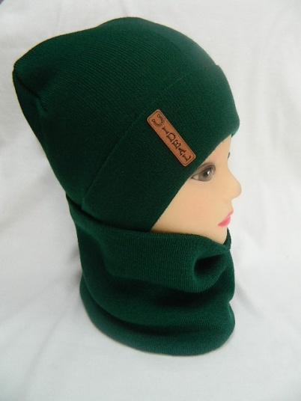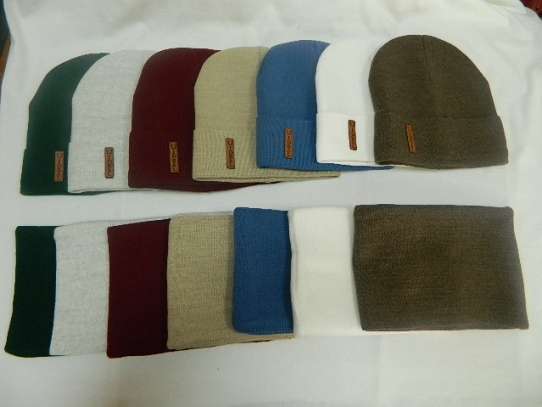

Артикул: VDР6 (подкладка: флис)

Комплект шапка лопата «Ян» - вязаное полотно, размер: 56-58. Цена опт: 350р.

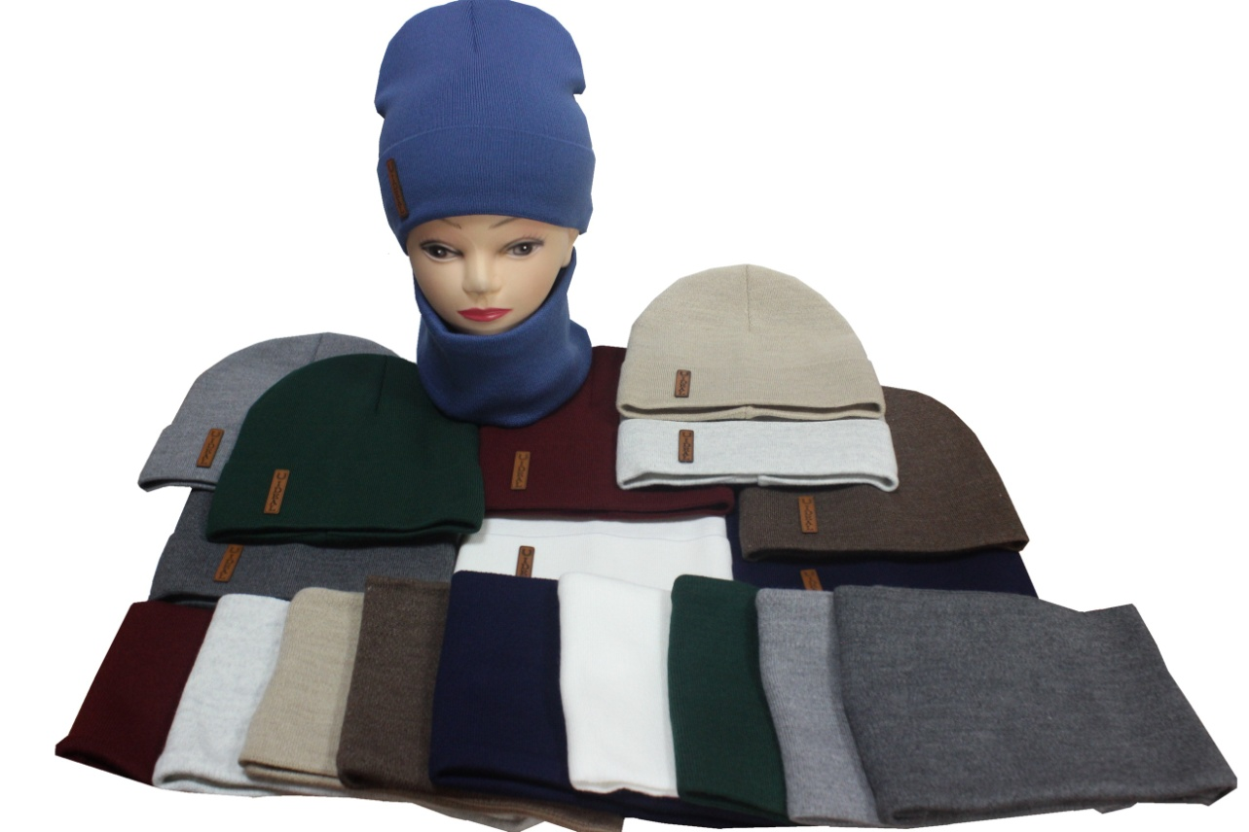

Артикул: VDP15 (подкладка: флис)

Комплект шапка лопата «Оскар» - вязаное полотно, размер: 50-52, 53-56.
Цена опт 250р.
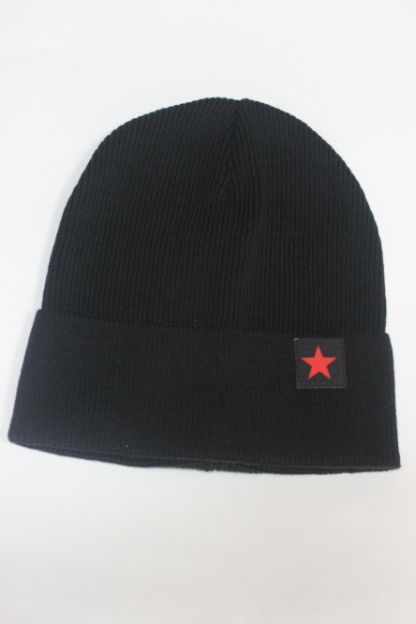
Артикул: 1HZM1 (одинарная)
1/1HZM1 (подкладка: флис)

Шапка лопата с отворотом «Эдгар» - вязаное полотно, размер: 56-58.
(одинарная) Цена опт 130р.
(подкладка: флис) Цена опт 160р.

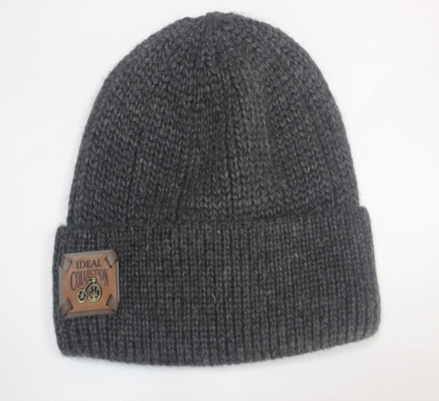
Артикул: 3HZM1 (одинарная)
1/3HZM1 (подкладка: флис)

Шапка лопата «Тимур» - вязаное полотно, размер: 58+.
(одинарная) Цена опт 130р.
(подкладка: флис) Цена опт 160р.

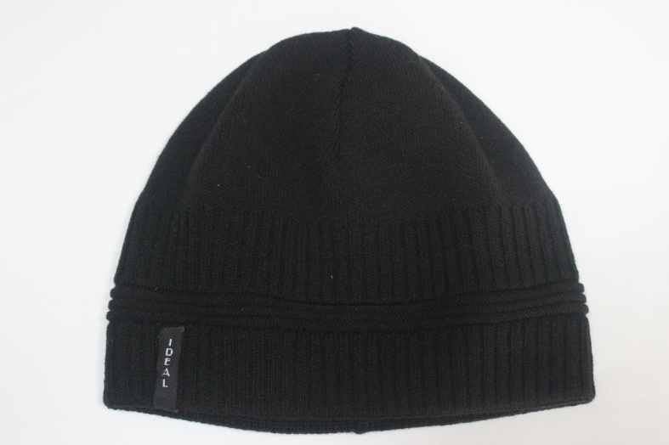
Артикул: 4HZM1 (одинарная)
1/4HZM1 (подкладка: флис)

Шапка колпак «IDEAL» - вязаное полотно, размер: 58+.
(одинарная) Цена опт 120р.
(подкладка: флис) Цена опт 150р.

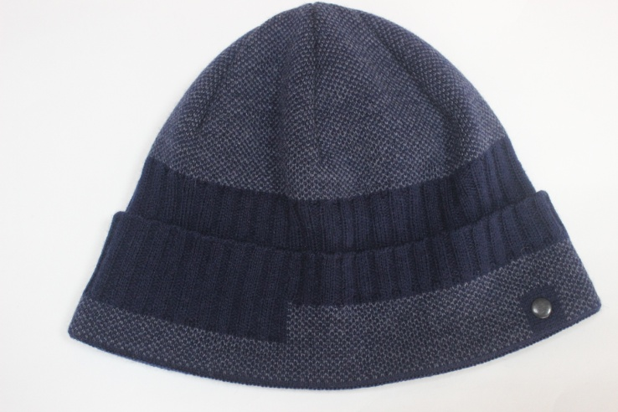
Артикул: 5HZM1 (одинарная)
1/5HZM1 (подкладка: флис)

Шапка колпак «Юрий» - вязаное полотно, размер: 58+.
(одинарная) Цена опт 120р.
(подкладка: флис) Цена опт 150р.

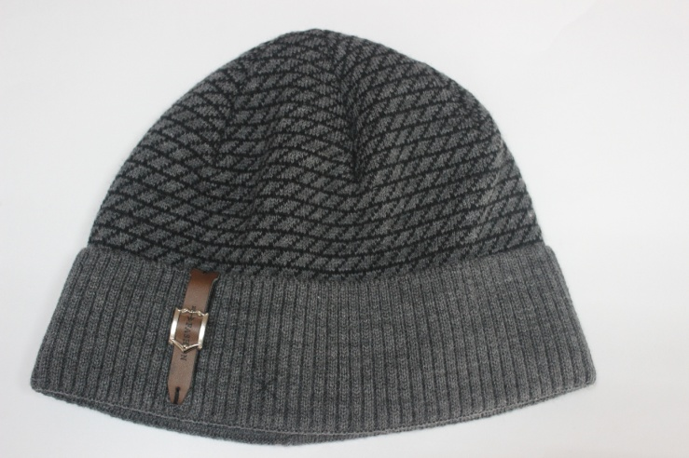

Артикул: 6HZM1 (одинарная)
1/6HZM1 (подкладка: флис)

Шапка колпак «Леон» - вязаное полотно, размер: 58+.
(одинарная) Цена опт 120р.
(подкладка: флис) Цена опт 150р.

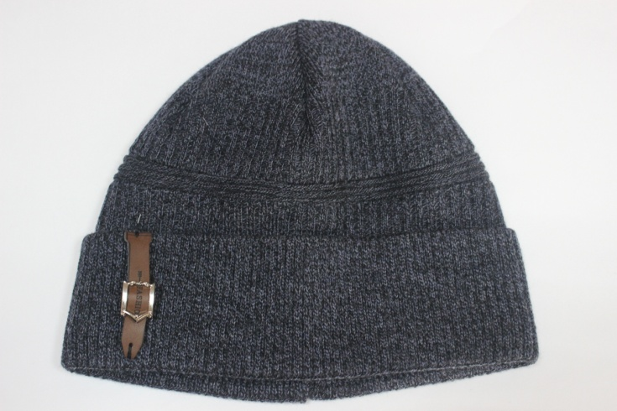
Артикул: 7HZM1 (одинарная)
1/7HZM1 (подкладка: флис)

Шапка колпак «Ким» - вязаное полотно, размер: 58+.
(одинарная) Цена опт 120р.
(подкладка: флис) Цена опт 150р.

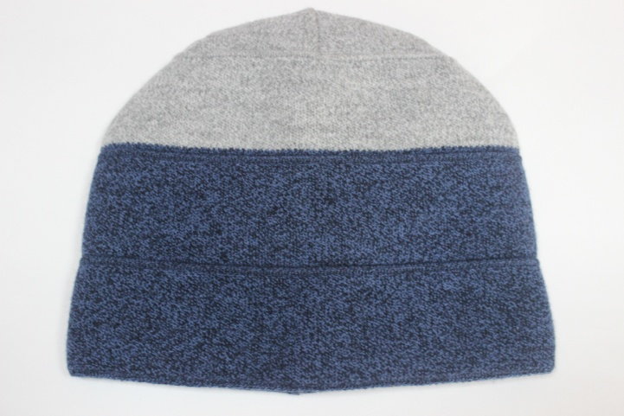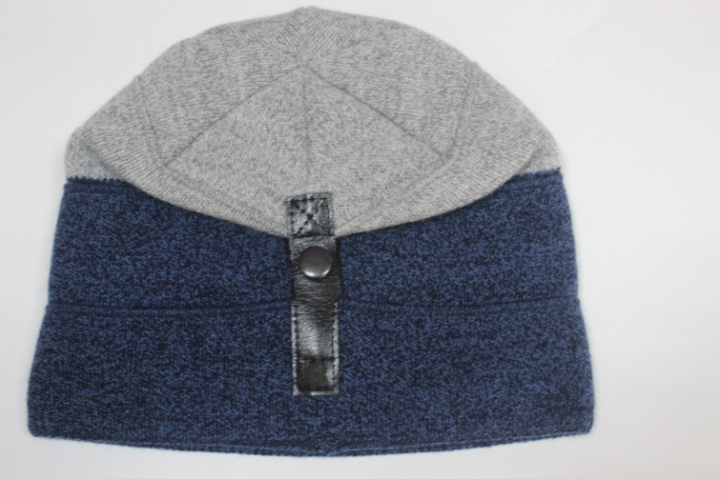
Артикул: 8HZM1 (одинарная)
1/8HZM1 (подкладка: флис)

Шапка откидушка «Рэн» - вязаное полотно, размер: 58+.
(одинарная) Цена опт 130р.
(подкладка: флис) Цена опт 160р.

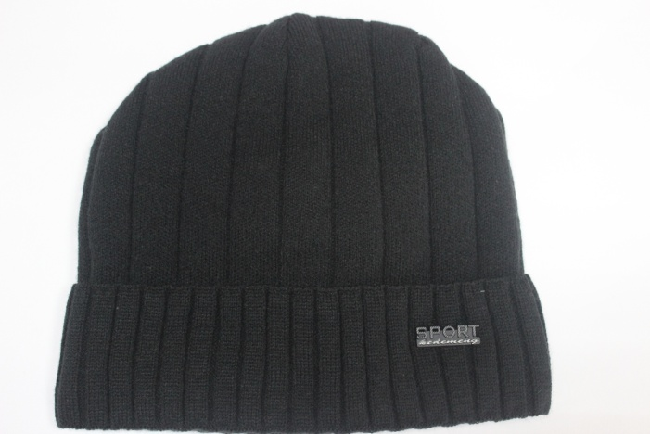

Артикул: 9HZM1 (одинарная)
1/9HZM1 (подкладка: флис)

Шапка лопата «Джек» - вязаное полотно, размер: 58+.
(одинарная) Цена опт 130р.
(подкладка: флис) Цена опт 160р.

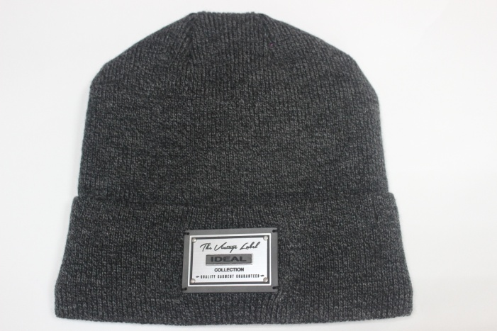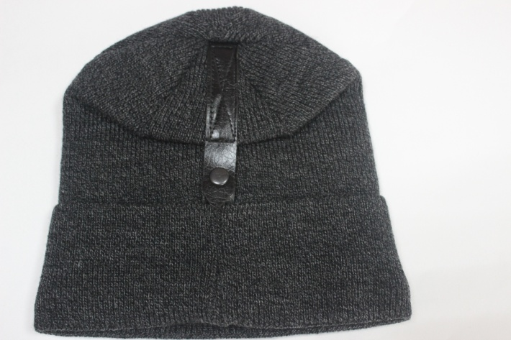
Артикул: 10HZM1 (одинарная)
1/10HZM1 (подкладка: флис)

Шапка откидушка «Макар» - вязаное полотно, размер: 58+.
(одинарная) Цена опт 130р.
(подкладка: флис) Цена опт 160р.

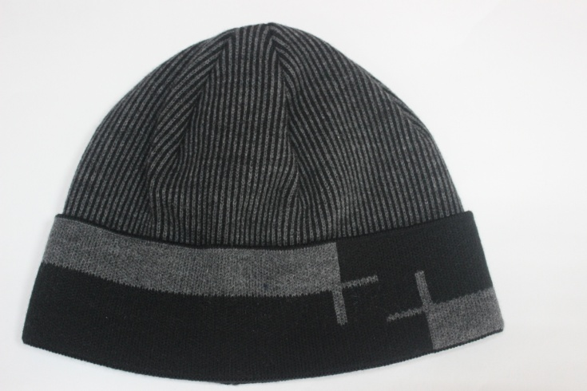

Артикул: 11HZM1 (одинарная)
1/11HZM1 (подкладка: флис)

Шапка колпак «Савва» - вязаное полотно, размер: 58+.
(одинарная) Цена опт 120р.
(подкладка: флис) Цена опт 150р.

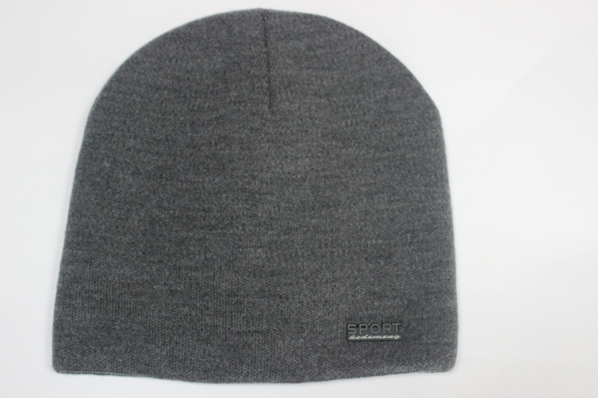

Артикул: 12HZM1 (одинарная)
1/12HZM1 (подкладка: флис)

Шапка колпак «Райан» - вязаное полотно, размер: 58+.
(одинарная) Цена опт 120р.
(подкладка: флис) Цена опт 150р.

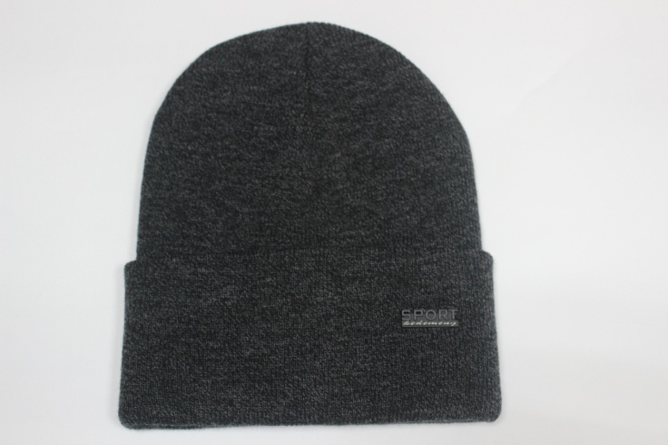

Артикул: 14HZM1 (одинарная)
1/14HZM1 (подкладка: флис)

Шапка колпак с отворотом «Ратмир» - вязаное полотно, размер: 58+.
(одинарная) Цена опт 130р.
(подкладка: флис) Цена опт 160р.

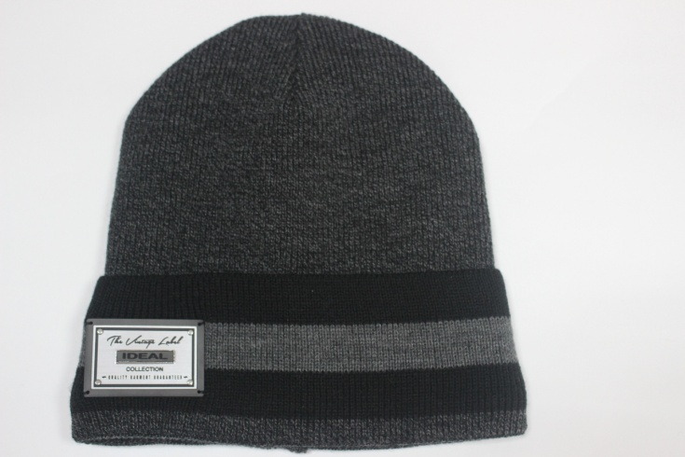

Артикул: 15HZM1 (одинарная)
1/15HZM1 (подкладка: флис)

Шапка колпак с отворотом «Эдуард» - вязаное полотно, размер: 58+.
(одинарная) Цена опт 130р.
(подкладка: флис) Цена опт 160р.

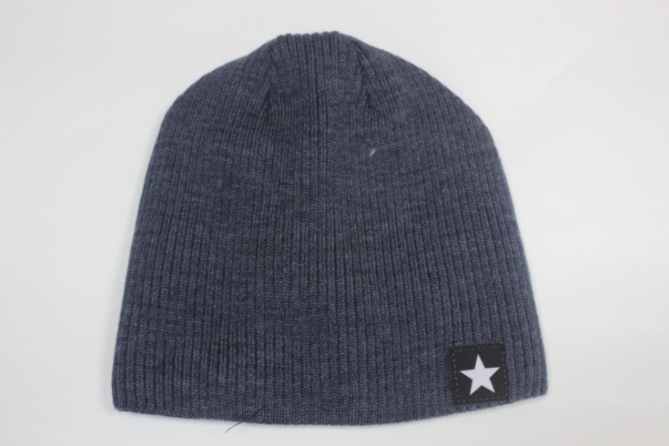
Артикул: 17HZM1 (одинарная)
1/17HZM1 (подкладка: флис)

Шапка колпак «Звезда» - вязаное полотно, размер: 58+.
(одинарная) Цена опт 120р.
(подкладка: флис) Цена опт 150р.

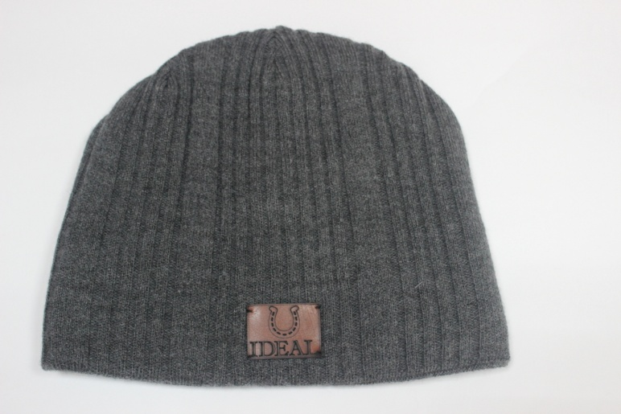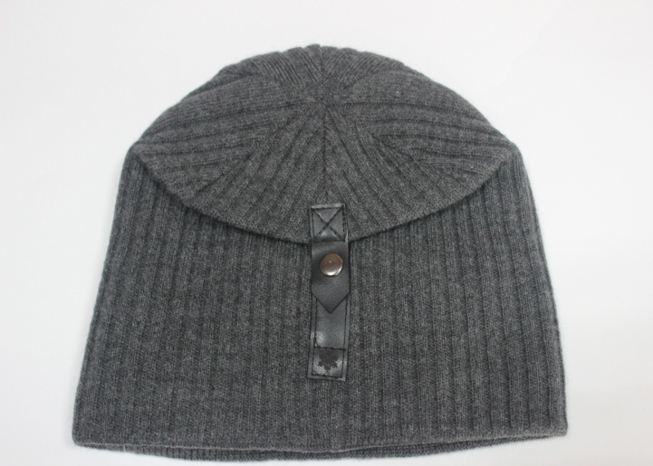
Артикул: 18HZM1 (одинарная)
1/18HZM1 (подкладка: флис)

Шапка откидушка «Фред» - вязаное полотно, размер: 58+.
(одинарная) Цена опт 130р.
(подкладка: флис) Цена опт 160р.

. 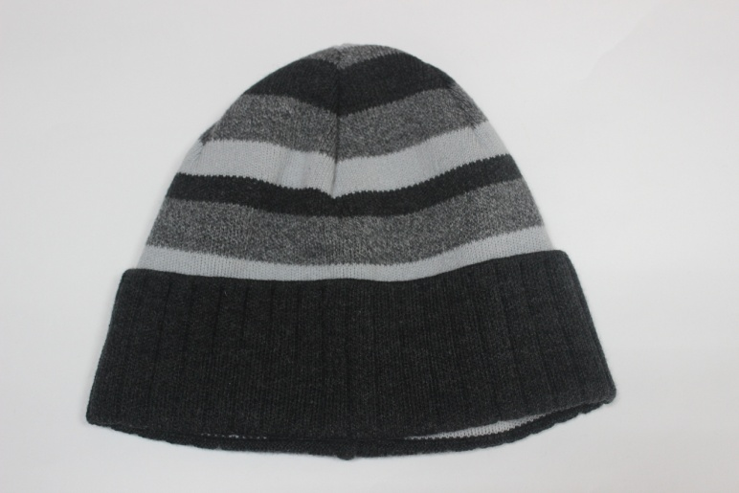

Артикул: 19HZM1 (одинарная)
1/19HZM1 (подкладка: флис)

Шапка колпак с отворотом «Спартак» - вязаное полотно, размер: 58+.
(одинарная) Цена опт 120р.
(подкладка: флис) Цена опт 150р.

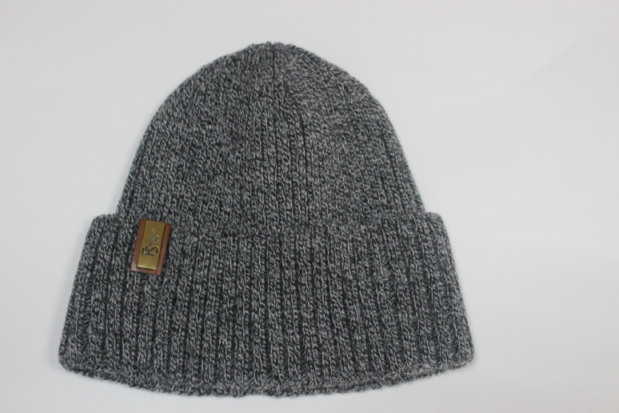
Артикул: 20HZM1 (одинарная)
1/20HZM1 (подкладка: флис)

Шапка колпак с отворотом «Best» - вязаное полотно, размер: 58+.
(одинарная) Цена опт 160р.
(подкладка: флис) Цена опт 180р.

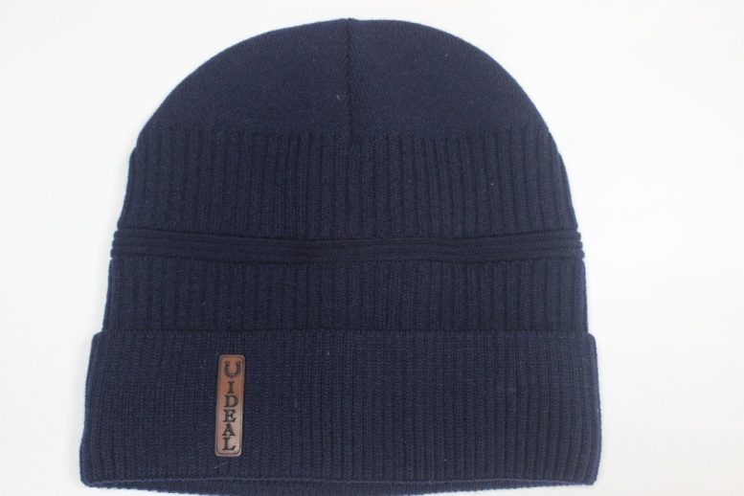
Артикул: 21HZM1 (одинарная)
1/21HZM1 (подкладка: флис)

Шапка колпак с отворотом «Филипп» - вязаное полотно, размер: 58+.
(одинарная) Цена опт 130р.
(подкладка: флис) Цена опт 160р.

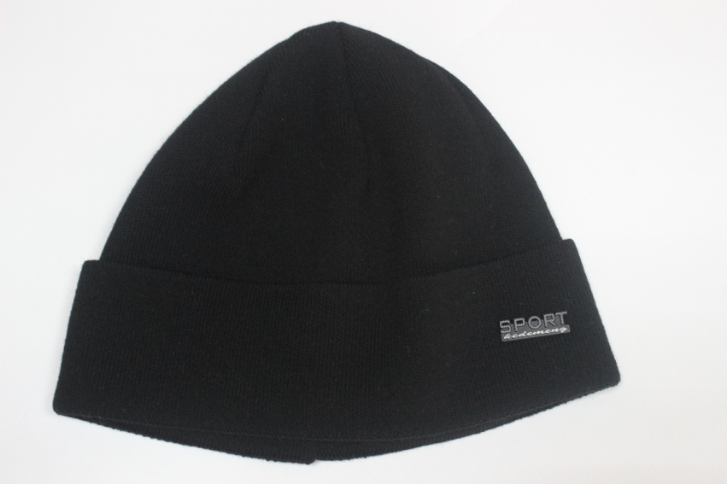

Артикул: 22HZM1 (одинарная)
1/22HZM1 (подкладка: флис)

Шапка колпак с отворотом «Sport» - вязаное полотно, размер: 58+.
(одинарная) Цена опт 120р.
(подкладка: флис) Цена опт 150р.

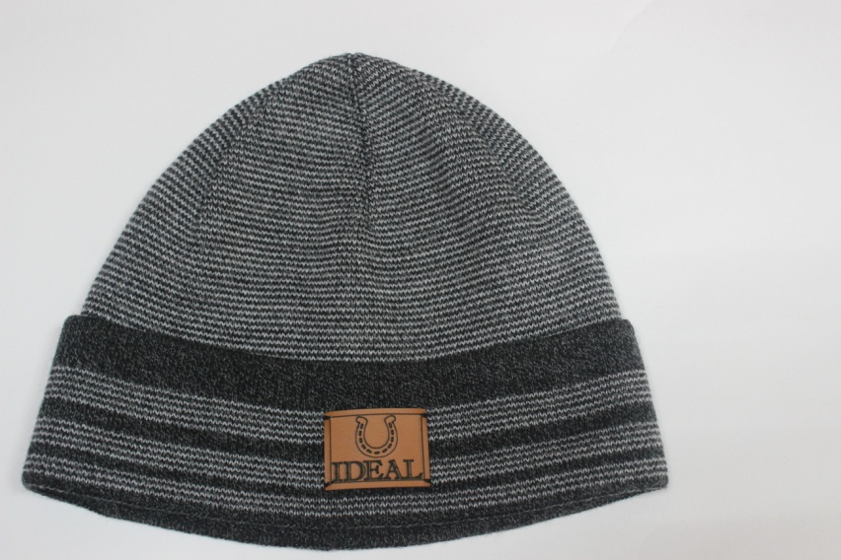

Артикул: 23HZM1 (одинарная)
1/23HZM1 (подкладка: флис)

Шапка колпак с отворотом «Неон» - вязаное полотно, размер: 58+.
(одинарная) Цена опт 120р.
(подкладка: флис) Цена опт 150р.

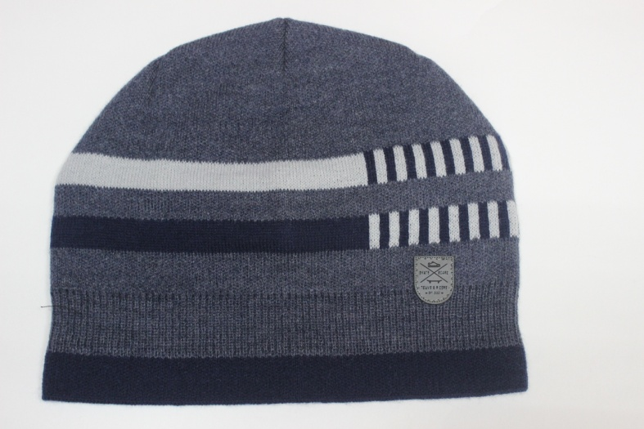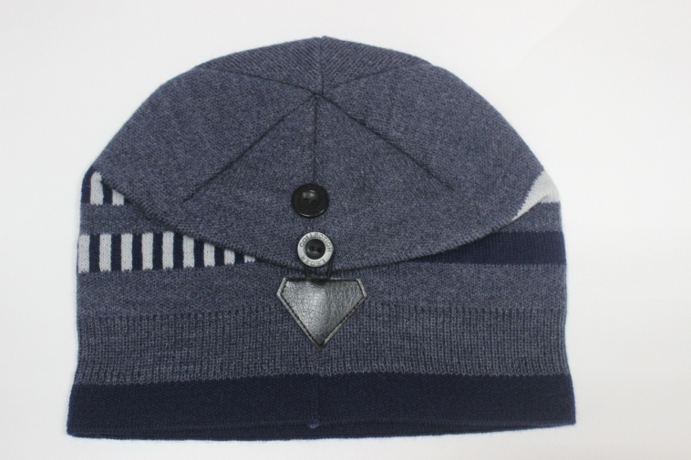

Артикул: 24HZM1 (одинарная)
1/24HZM1 (подкладка: флис)

Шапка откидушка «Клод» - вязаное полотно, размер: 58+.
(одинарная) Цена опт 130р.
(подкладка: флис) Цена опт 160р.

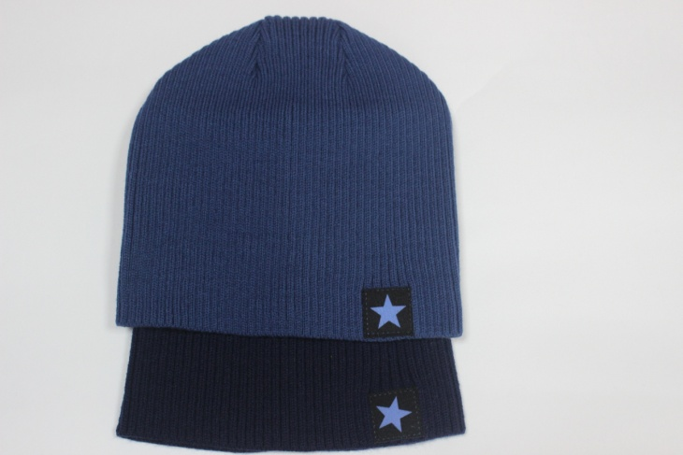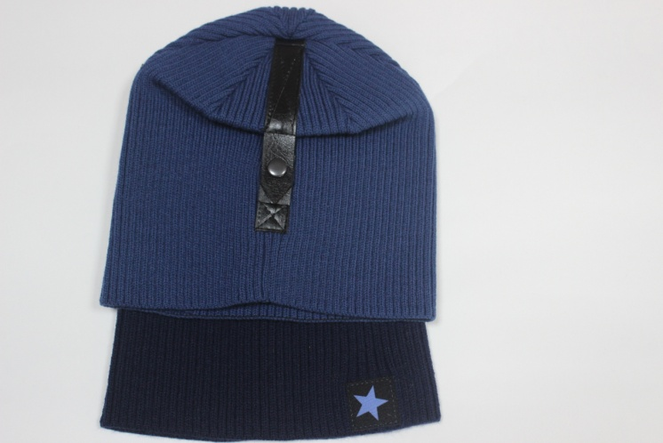

Артикул: 26HZM1 (одинарная)

Шапка откидушка «Гарри» - вязаное полотно, размер: 58+. Цена опт 120р.

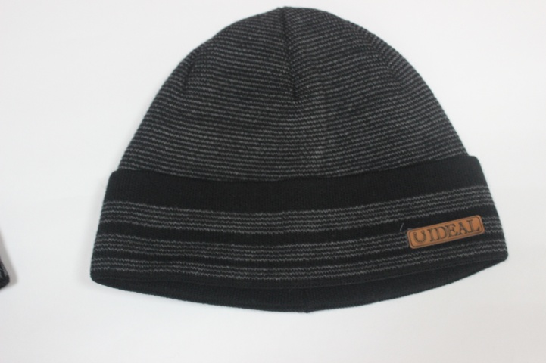

Артикул: 28HZM1 (одинарная)
1/28HZM1 (подкладка: флис)

Шапка колпак «Булад» - вязаное полотно, размер: 58+.
(одинарная) Цена опт 130р.
(подкладка: флис) Цена опт 150р.

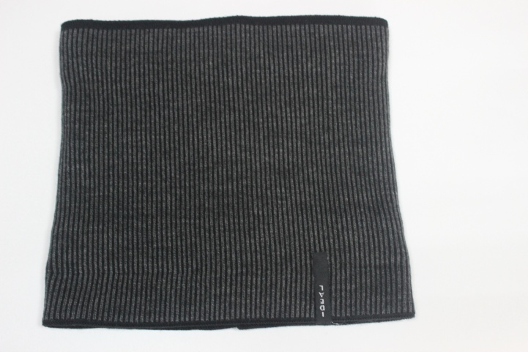
Артикул: 29HZM1 (подкладка: флис)

Снуд «IDEAL» - вязаное полотно, размер: 58+. Цена опт 180р.

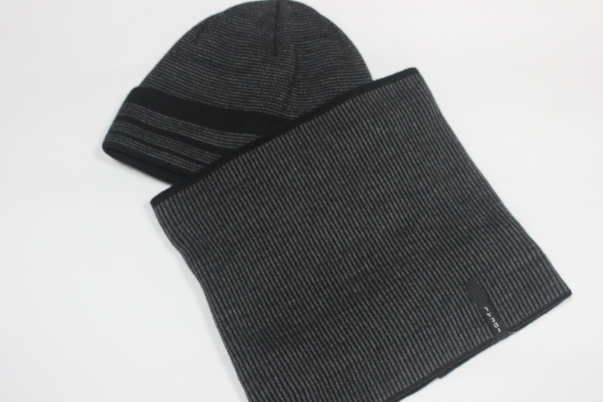

Артикул: 30HZM1 (подкладка: флис)

Комплект шапка колпак + снуд «Дамир» - вязаное полотно, размер: 58+.
Цена опт 320р.

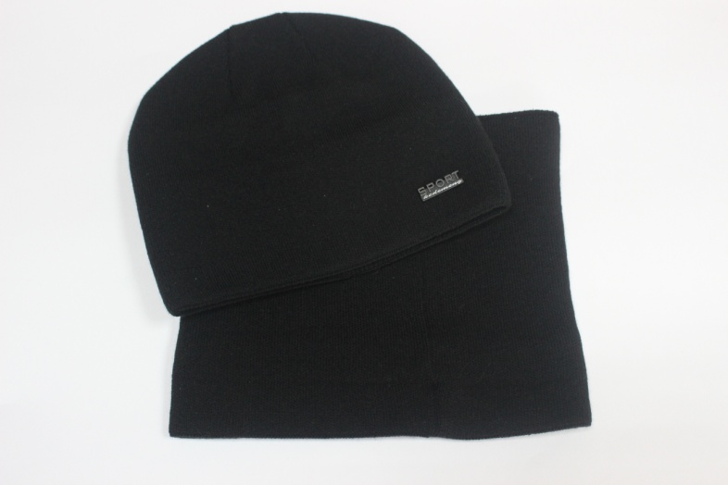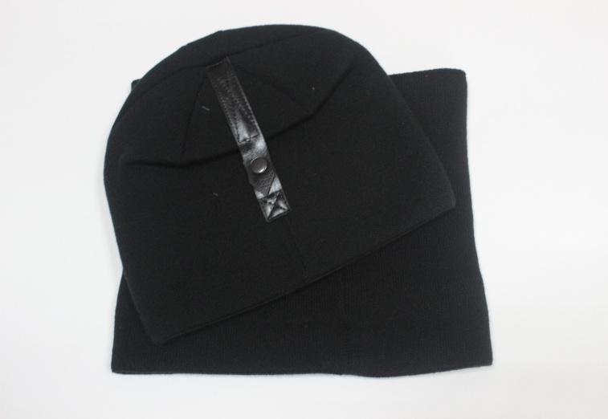

Артикул: 31HZM1 (подкладка: флис)

Комплект шапка откидушка + снуд «SPORT» - вязаное полотно, размер: 58+.
Цена опт 350р.

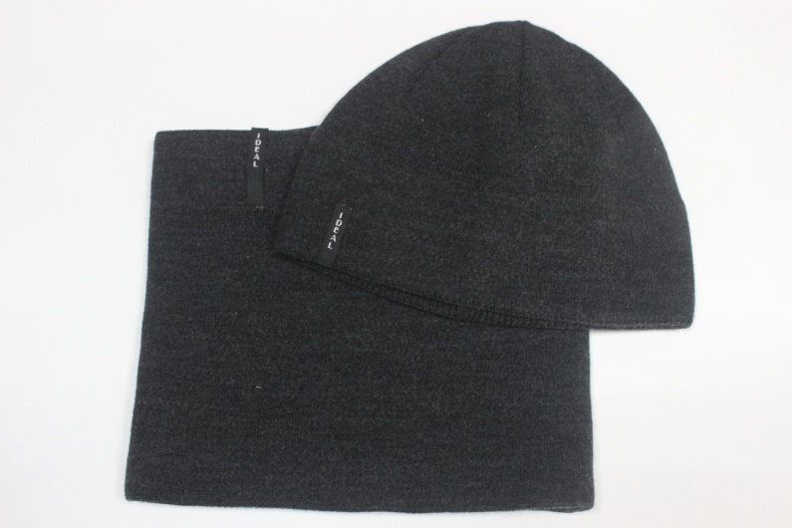

Артикул: 33HZM1 (подкладка: флис)

Комплект шапка колпак + снуд «IDEAL» - вязаное полотно, размер: 58+.
Цена опт 320р.

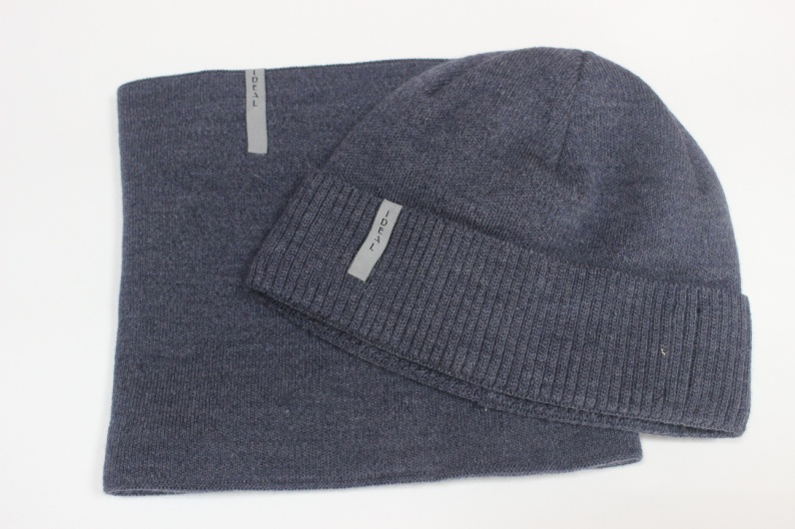

Артикул: 34HZM1 (подкладка: флис)

Комплект шапка колпак с отворотом + снуд «Илья» - вязаное полотно, размер: 58+.
Цена опт 320р.

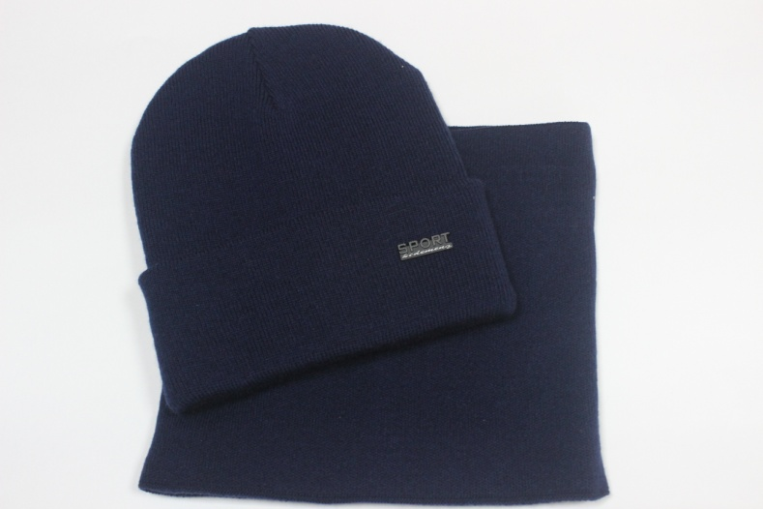

Артикул: 35HZM1 (подкладка: флис)

Комплект шапка колпак с отворотом + снуд «Остин» - вязаное полотно, размер: 58+.
Цена опт 350р.

